PROPOSAL TUGAS AKHIR

Pengujian Deteksi Tingkat Plagiarisme dengan Mempertimbangkan Struktur Kalimat dan Makna dengan Menggunakan Algoritma Decision Tree

Oleh:
DENNY GUNAWAN
NIM. 12111
RIVALDI WARMAN
NIM. 121113223
WISELY JANSEN HADI
NIM. 12111

Disetujui Oleh:

Dosen Pembimbing I,

Dosen Pembimbing II,

PROGRAM STUDI TEKNIK INFORMATIKA
SEKOLAH TINGGI MANAJEMEN INFORMATIKA DAN KOMPUTER
MIKROSKIL
MEDAN
2016

Latar Belakang
Permasalahan terhadap plagiarisme telah ada selama berabad-abad. Namun penyebarluasan informasi dan teknologi komunkasi, termasuk internet telah memberikan kontribusi untuk kemudahan menjiplak. Banyak layanan online yang ada untuk memfasilitasi plagiarisme, termasuk database esai dan alat teks “synonymizer” seperti synimizer.com yang hasil keluaran dari masukan teks berupa daftar-daftar sinomin dari tiap kata.
Hasil survei dari 80.000 lebih mahasiswa di amerika serikat dan kanada menunjukkan bahwa sebanyak 62% sarjana dan 59% pascasarhana melakukan plagiarisme ‘cut and paste’ dari sumber tertulis dan internet (Cheating among college and university students:A North American perspective Donald L. McCabe, International Journal of Academic Integrity, halaman 6 tahun 2005). Di Indonesia sendiri banyak terjadi kasus plagiarisme salah satunya yaitu dosen di fakultas ekonomi dan bisnis (FEB) Universitas Gadjah Mada, Anggito Abimanyu terhadap artikelnya “Gagasan Asuransi Becana” yang terbit di harian kompas. 10 Febuari 2014. Tulisan ini memiliki kesamaan dengan artikel Hotbonar Sinaga dan Munawar KAsan yang Berjudul “Menggagas Asuransi Becana”. (http://news.okezone.com/read/2014/02/25/373/946214/sederet-kasus-plagiarisme-di-kampus)
Tindakan plagiarisme merugikan tidak hanya bagi para pencipta suatu karya atau produk melainkan merugikan juga bagi pelaku plagiat karena akan mematikan daya kreativitasnya. Kecenderungan sikap malas dan tidak mau berpikir adalah penyebab plagiatrisme
Plagiatrisme memiliki beberapa teknik, teknik yang paling tinggi dan sangat sulit untuk mengenali bahwa karya tersebut merupakan hasil dari plagiat atau bukan, tipe ini adalah teknik paraphrase. Paraphrase adalah suatu teknik pengubahan struktur atau susunan kalimat menjadi tidak sama dengan yang aslinya tapi memiliki makna yang mirip dengan aslinya.
Oleh karena itu perlu adanya suatu sistem yang dapat melakukan pengujian deteksi plagiatrisme yang mempertimbangkan probabilitas kemiripan kata dari segi makna(Sinonim) dengan menggunakan algoritma decision tree

Rumusan Masalah
Berdasarkan penjelasan di atas, maka masalah yang diperoleh adalah sebagai berikut:
- Bagaimana suatu sistem dalam menentukan teks, kalimat dari sebuah jurnal atau karya tulis ilmiah dapat dikatakan plagiat atau bukan?
- Bagaimana penerapan algoritma Decision Tree dalam pengembangan system deteksi plagiat dari struktur kata dan makna kalimat?
- Seberapa cepat dan efisienkah algoritma Decision Tree dalam mengidentifikasi suatu kalimat atau teks dapat dikatakan plagiat?

Ruang Lingkup
Beberapa batasan dalam penerapan system deteksi plagiat dari struktur kata dan makna kalimat adalah sebagai berikut:
- Sistem akan melakukan pengecekan terhadap dokumen per paragraf
- Sistem memproses data yang menggunakan bahasa inggris.

Tujuan Penelitian
Tujuan dari Penelitian system pengujian deteksi plagiat ini adalah
- Untuk membangun sebuah system yang melakukan pengujian deteksi plagiat dari struktur kata dan makna dengan menggunakan algoritma Decision Tree.
- Menentukan dan melakukan pengujian dan mengukur tingkat plagiat pada suatu dokumen.
- Mengetahui kalimat dan kata yang dinyatakan plagiat dalam dokumen.

Manfaat Penelitian
Manfaat dari penelitian dari system pengujian deteksi plagiat ini adalah
- Terciptanya suatu system yang dapat melakukan pengujian serta mendeteksi plagiat pada sebuah dokumen
- Dapat membantu dibidang akademis seperti kampus-kampus khususnya mahasiswa agar dapat memilah dan menentukan jurnal-jurnal yang berkualitas dan bukan plagiat

Metodologi Pengembangan Perangkat Lunak
Langkah-langkah dalam pengerjaan tugas akhir ini, sebagai berikut:
- Mengumpulkan dan mempelajari materi yang berhubungan dengan topik yang dibahas yaitu mengenai plagiarisme, paraphrase dan algoritma decision tree.
- Memodelkan system yang akan dirancang dengan menggunakan alat bantu berupa UML.
- Merancang tampilan antarmuka pemakai (user interface) perangkat lunak.
- Membangun perangkat lunak dari bahan atau materi yang didapatkan.
- Menguji perangkat lunak dan memperbaiki kesalahan yang muncul.
- Menyusun laporan tugas akhir berdasarkan materi yang diperoleh dan perangkat lunak yang dibangun.

Tinjauan Pustaka

Plagiat
Plagiat atau plagiarism adalah salah satu bentuk tindakan kecurangan, tetapi hal tersebut sulit untuk dijelaskan sehingga semua orang bahkan anak-anak bisa melakukannya tanpa menyadari dan memahami bahwa hal tersebut sebenarnya tidak dibenarkan.(Steven, Dowshen,2011)
Plagiat dapat dianggap sebagai tindakan melanggar hukum karena dikategorikan sebagai tindakan mencuri hak cipta seseorang. Di dunia pendidikan, para pelaku plagiat akan mendapatkan hukuman yang cukup berat bila pelaku plagiat adalah seorang mahasiswa atau seorang pendidik (Dosen,Guru) maka pelaku akan dikeluarkan dari universitas/sekolah tempat pelaku memperoleh ilmu atau yang berprofesi sebagai tenaga pendidik
Berdasarkan pola,modus dan teknik plagiat dapat dikategorikan menjadi 4 jenis plagiarism (Andreas Lako,2012) yaitu:
- Pertama, Plagiarisme total adalah tindakan plagiat yang dilakukan oleh seorang penulis dengan cara melakukan penjiplakan hasil karya orang lain secara keseluruhan dan kemudian mengklaim bahwa hasil plagiat tersebut sebagai karyanya sendiri
- Kedua, Plagiarisme parsial adalah tindakan plagiat yang dilakukan oleh seorang penulis dengan cara melakukan penjiplakan hanya sebagian dari hasil karya orang lain, biasanya dalam melakukan plagiat seorang penulis hanya mengambil beberapa pernyataan, landasan teori, pembahasan sampai kesimpulan dan tanpa menyebutkan sumber aslinya.
- Ketiga, Auto-Plagiasi(Self-plagiarisme) adalah tindakan plagiat yang dilakukan oleh seorang penulis terhadap hasil karyanya sendiri, baik hanya sebagian besar dari hasil karyanya atau secara keseluruhan
- Keempat ,Plagiarisme antarbahasa adalah tindakan plagiat yang dilakukan oleh seorang penulis dengan cara menerjemahkan suatu karya tulis yang berasal dari Negara lain atau karya tulis yang berbahasa asing kemudian diterjemahkan ke dalam bahasa indonesia

Paraphrase
Paraphrase adalah strategi pemahaman makna suatu bentuk karya sastra dengan cara mengungkapkan kembali karya pengarang tertentu dengan menggunakan kata-kata yang berbeda denga kata-kata yang digunakan pengarang. Tujuannya adalah menyederhanakan pemakaian kata atau kalimat (Aminuddin,2010:41)
Teknik paraphrase meliputi pengalihan bentuk dari hasil karya orang lain tapi tetap menyertakan sumber karya ilmiah
- Perubahan kata/frasa kunci dengan kata lain yang memiliki makna yang mirip atau sama. Proses ini menyangkut pemilihan kata yang memiliki persamaan arti(sinonim)
- Perubahan bentuk kalimat asal dengan kalimat dengan susunan atau pola berbeda tanpa mengubah maknanya
- Perubahan bentuk wacana menjadi uraian yang lebih pendek berupa ringkasan atau rangkuman

Decision Tree
Decision Tree atau pohon keputusan adalah salah satu algoritma yang digunakan untuk klasifikasi / seleksi. Decision Tree pada dasarnya adalah suatu system hirarki yang didekomposisi(penyederhanaan) data training dimana pada nilai atribut digunakan untuk membagi hirarki data pusat. Data pusat dilakukan secara rekursif didalam proses pengambilan keputusan, hingga node-node leaf(daun) terisi sesuai dengan jumlah record. Decision Tree akan membagi node sesuai kebutuhan variable dan memilih bagian yang paling homogeny dari sub node-node tersebut( Charu C. Aggarwal dan Chen Xiang Zhai, 2012)
Beberapa tahapan dalam proses decision tree (Tom M.Mitchell, McGraw Hill,1997):
- Entropy
Untuk mendapatkan informasi yang tepat maka diperlukan pengukuran yang sering digunakan dalam klasifikasi yang disebut entropy. Entropy merupakan tingkat parameter untuk dapat mengetahui karakteristik dari impurty dan homogeneity dari suatu kumpulan data. Dari hasil nilai entropy dapat dihitung nilai information gain dengan atribut Boolean sebagai berikut:
Entropy(S)= -P $⊕$ log₂ P$⊕$ - P$⊝$ log₂ P$⊝$
Di mana:
S merupakan ruang data yang akan digunakan untuk training
P $⊕$ merupakan jumlah yang mendukung pada data sample
P$⊝$ merupakan jumlah yang tidak mendukung pada data sample untuk kriteria tertentu
Secara matematis, entropy dirumuskan dengan persamaan:
Entropy(S)=$\sum_{i}^{c}{-} Pi \log_{2}{Pi}$

- Information Gain
Setelah nilai entropy didapatkan di dalam suatu kumpulan data training maka dapat dilakukan pengukuran efektivitas suatu atribut dalam sebuah atribut dalam klasifikasi data training. Pengukuran yang digunakan disebut information gain.
Secara matematis dapat dituliskan sebagai berikut:
Gain(S,A)=Entropy(S)-$\sum_{vE}{Value\left(A\right)\frac{|Sv|}{|S|} Entropy(Sv)}$
Dimana:
A : atribut
V : nilai untuk atribut
Values(A) : himpunan pada atribut A
|Sv| : jumlah sampel untuk nilai V
|S| : jumlah seluruh sampel data
Entropy(Sv): entropy untuk sampel-sampel yang memiliki nilai v
- Gain ratio
Modifikasi dari information gain untuk melakukan pengurangan data yang bias Gain ratio dihitung dengan menggunakan split information dengan persamaan
Split Information(S,A)=$\sum_{i=1}^{c}{-\frac{|Si|}{|S|}} \log_{2}{\frac{\left|Si\right|}{\left|S\right|}}$
Gain ratio dirumuskan dengan persamaan
GainRatio(S,A)=$\frac{Entropy\left(S\right)-\sum_{\begin{aligned} \\ V∈Value(A)\end{aligned}}{\frac{\left|Sv\right|}{\left|S\right|}Entropy(Sv)}}{SplitInformation(S,A)}$

Dimana
S : himpunan sampel data
Si sampai Sc : sub bagian dari himpunan sampel data yang di bagi berdasarkan jumlah variasi nilai pada atribut A

DAFTAR PUSTAKA

Aggarwal, Charu C. dan Zhai, Chen Xiang. (2012).”ASurvey of Text Classification Algorithms” (Online), Chapter 6. 52 halaman http://link.springer.com/chapter/10.1007%2F978-1-4614-3223-4_6 Diakses 15 February 2016
Mitchell, Tom M.dan Hill ,McGraw .(1997).”Machine Learning, Decision Tree Learning Chapter 3”(Online) http://www.cs.princeton.edu/courses/archive/spr07/cos424/papers/mitchell-dectrees.pdf, http://link.springer.com/book/10.1007/978-1-4613-2279-5 diakses 26 Maret 2016
Ray,Sunly.(2015)”Decision Tree Algorithms-Simplified” http://www.analyticsvidhya.com/blog/2015/01/decision-tree-algorithms-simplified/ diakses 23 Maret 2016
Juri D. Apresjan1, Igor M. Boguslavsky1,2, Leonid L. Iomdin1, Leonid L. Cinman1, and Svetlana P. Timoshenko1(2009).”Semantic Paraprasing for Information Retrieval and Extraction”. http://link.springer.com/chapter/10.1007/978-3-642-04957-6_44

Lampiran
Mockup dari Sistem deteksi plagiat
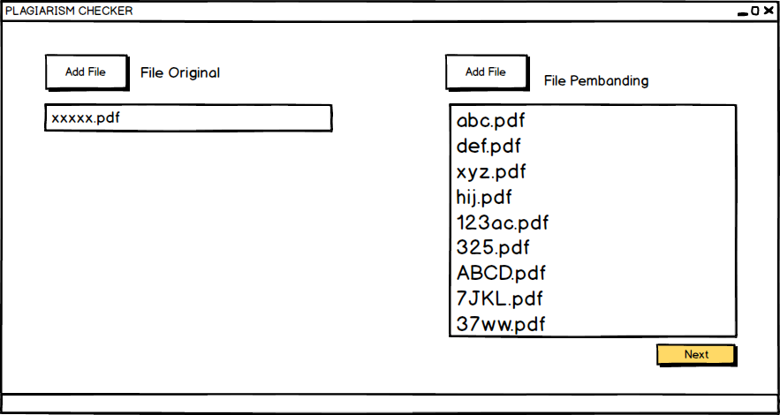
Gambar tampilan awal system

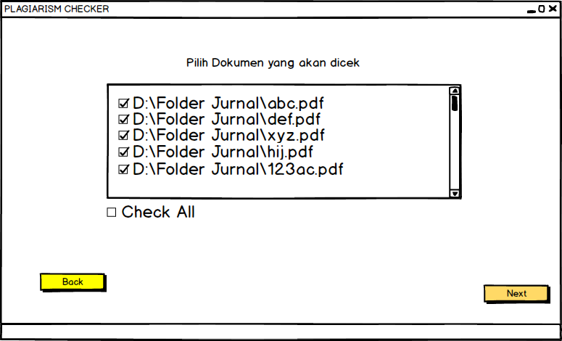
Gambar tampilan pemilihan file yang akan dicek

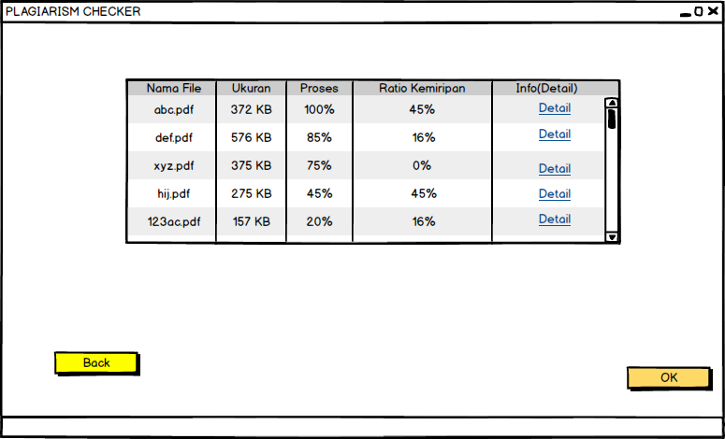
Gambar tampilan system memproses dokumen

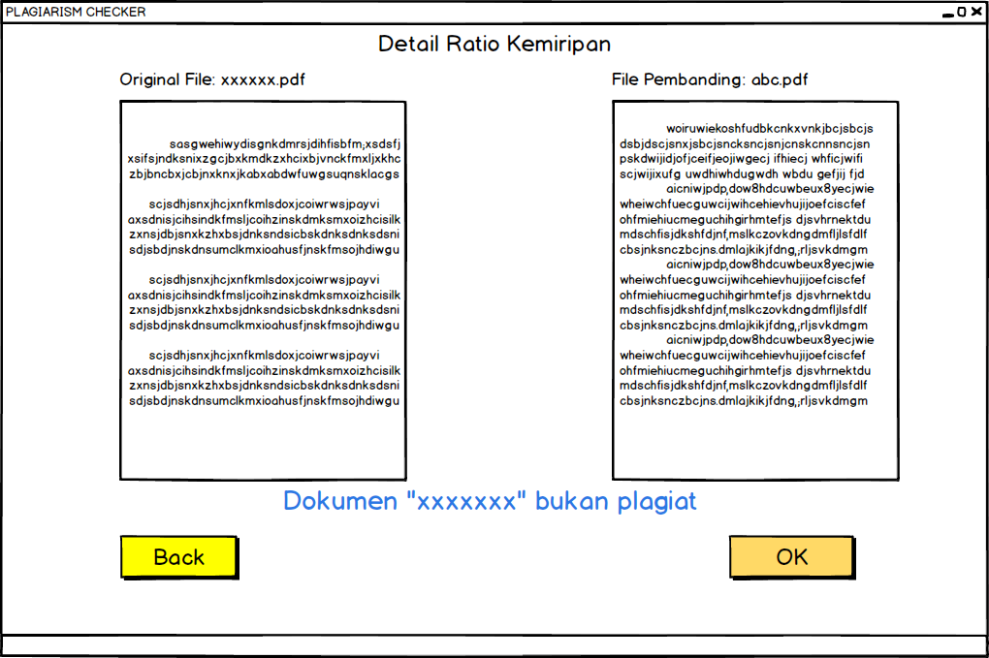
Gambar tampilan pada saat dokumen dinyatakan bukan plagiat

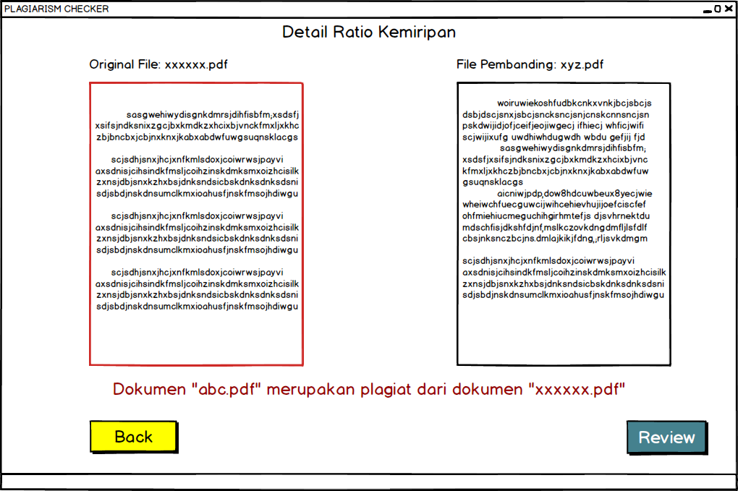
Gambar tampilan pada saat dokumen dinyatakan plagiat

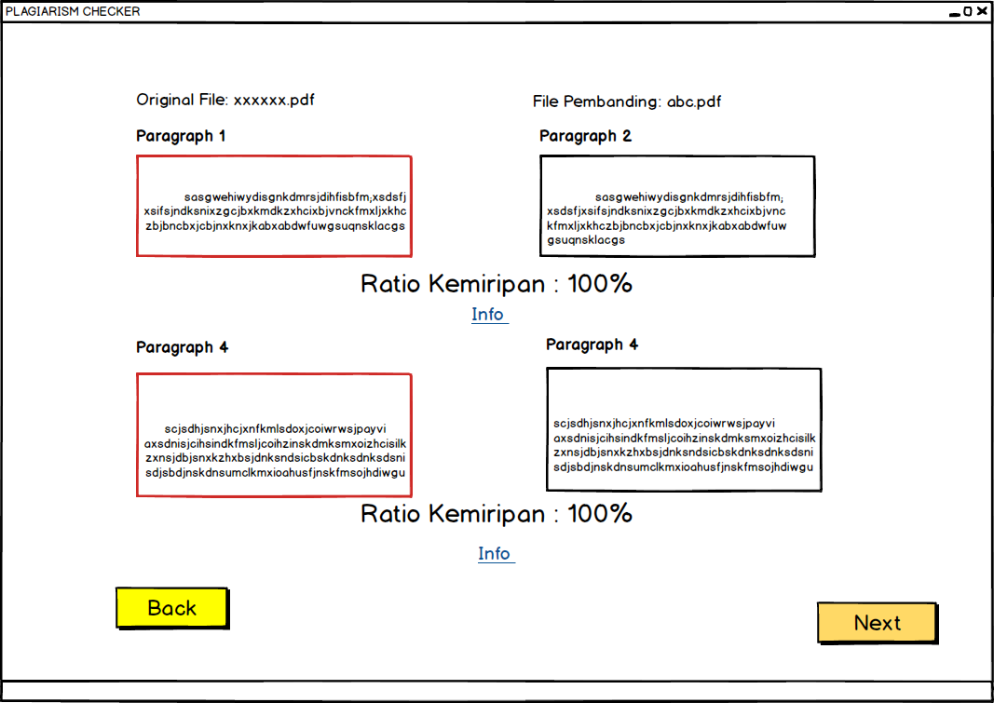
Gambar Tampilan pada saat mereview paragraph yang dianggap plagiat

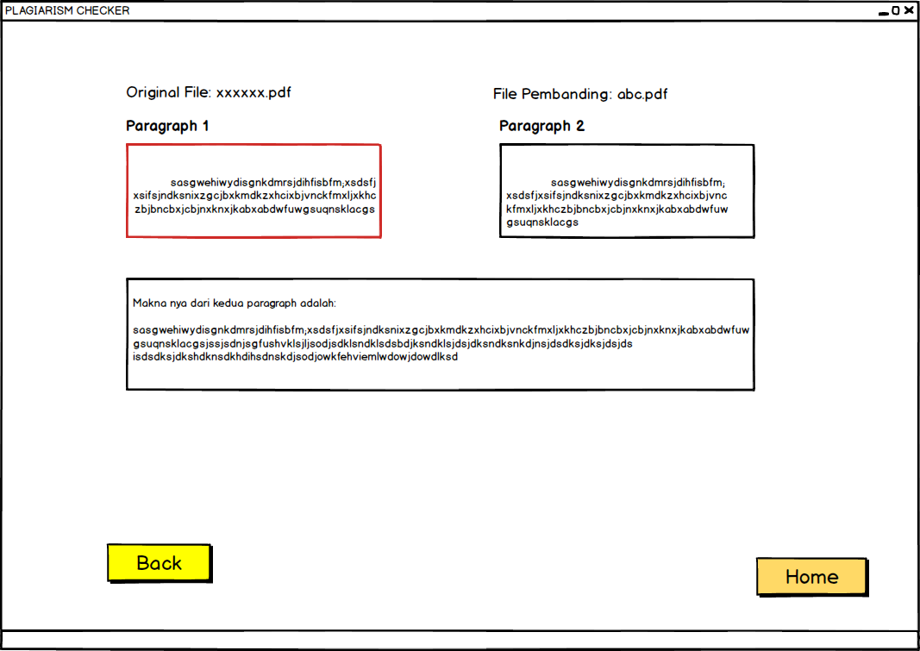
Gambar tampilan info yang menampilkan paragraph yang mana kalimat dan kata yang berbeda memiliki makna yang sama

